|  |
| --- |
| **NOME DO ALUNO(A) :** |
| **TURMA:** |

BIOLOGIA – ROBERTO ASSUNÇÃO - BACTÉRIAS E DOENÇAS

A [tuberculose](https://www.minhavida.com.br/temas/tuberculose) (CID 10 - A15) é uma doença infecto contagiosa transmitida por vias aéreas infectando vários órgãos como pleura, ossos, sistema nervoso, linfonodos, intestinos, sistema geniturinário, sendo a [tuberculose pulmonar](https://www.minhavida.com.br/temas/tuberculose%20pulmonar) a sua forma mais comum, quando o bacilo se instala causando tosse seca, com muco e sangue associado a dor e dificuldade de respirar.

Este é um grande problema de saúde mundial, causada pelo bacilo:

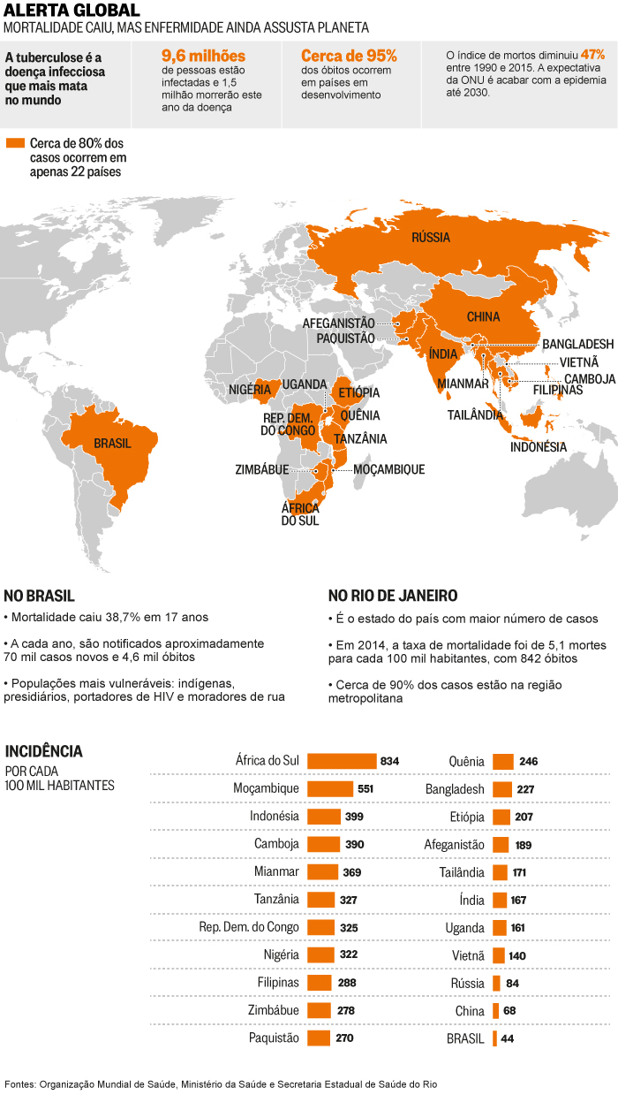

a) Corynebacterium tuberculosis.

b) Mycobacterium tuberculosis.

c) Halobacterium tuberculosis.

d) Streptococcus tuberculosis.

e) Rickettsia tuberculosis.

A sífilis, também chamada de cancro duro ou Lues, é uma doença, transmitida através do sangue, saliva ou de contato íntimo sem uso de preservativo. Os primeiros sintomas são feridas indolores no pênis, no ânus ou na vulva que, se não forem tratadas, desaparecem espontaneamente e retornam depois de semanas, meses a anos nas suas formas secundária ou terciária, que são mais graves. Sendo uma infecção sexualmente transmissível podendo ser evitada com medidas simples de proteção, como o uso de preservativo e evitando parceiros múltiplos.

Analise as alternativas e marque a que indica o nome de seu agente etiológico.

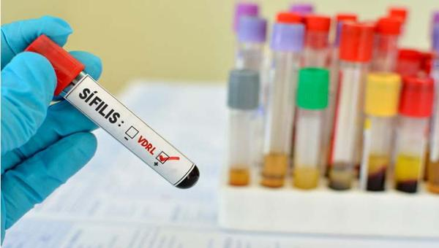a) Neisseria gonorrhoeae.

b) Trichomonas vaginalis.

c) Chlamydia trachomati.

d) Haemophilus ducreyi.

e) Treponema pallidum.

A gastrenterite é o nome dado a um grupo de infecções do aparelho digestório que desencadeia problemas como diarreia, vômitos e febres. Essa doença, também conhecida como “diarreia do viajante”, pode ser causada pela bactéria Escherichia coli.

Qual o principal modo de transmissão desta bactéria?

a) através de alimentos e água contaminados por fezes de pacientes.

b) através da ingestão de carne malpassada contaminada.

c) através da picada de insetos hematófagos.

d) da mãe para o bebê no momento do parto.

e) através de relação sexual não protegida.

As infecções sexualmente transmissíveis são aquelas adquiridas através de relação sexual desprotegida com pessoa contaminada. Algumas dessas infecções, no entanto, também são transmitidas da mãe para o filho durante a gestação ou no parto. Um exemplo é a gonorreia.

Qual o seu agente etiológico e o que pode provocar no recém-nascido?

a) Neisseria polysaccharea, estrabismo e glaucoma.

b) Neisseria gonorrheae, conjuntivite e cegueira.

c) Neisseria bacilliformis , hérnia de hiato.

d) Neisseria subflava,Síndrome de Down.

e) Neisseria cinérea, Febre tifoide.

[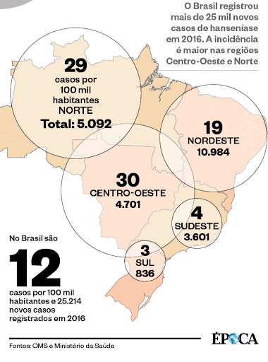](https://www.google.com.br/url?sa=i&url=http://aew.org.br/noticia/por-que-o-brasil-nao-consegue-eliminar-a-hanseniase/&psig=AOvVaw0HmhqIW-eBdno7gigEw6Km&ust=1586525828183000&source=images&cd=vfe&ved=0CAIQjRxqFwoTCPiygsG72-gCFQAAAAAdAAAAABAD)

Esta doença de CID 10 - A30, é infecto contagiosa caracterizada por manchas na pele, sensação de formigamento, fisgadas ou dormência nas extremidades, é causada por uma bactéria que costuma evoluir lentamente podendo levar até 20 anos para surgirem sinais da infecção. Ela atinge pele e nervos periféricos podendo levar a sérias incapacidades físicas. Não é hereditária e sua evolução depende de características do sistema imunológico da pessoa que foi infectada.

Marque a alternativa que indica o nome desta doença infectocontagiosa e do seu bacilo causador .

a) Sífilis , Mycobacterium scrofulaceum.

b) Gonorreia, Mycobacterium ulcerans.

c) Hanseníase, Mycobacterium leprae.

d) Cólera , Mycobacterium asiaticum.

e) Cancro mole, haemophilum.

FÍSICA – GILSON RODRIGUES – POTENCIAL ELÉTRICO

1. A presença de íons na atmosfera é responsável pela existência de um campo elétrico dirigido e apontado para a Terra. Próximo ao solo, longe de concentrações urbanas, num dia claro e limpo, o campo elétrico é uniforme e perpendicular ao solo horizontal e sua intensidade é de 120 V/m. A figura mostra as linhas de campo e dois pontos dessa região, M e N.

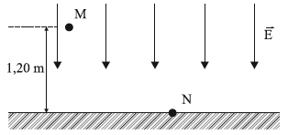

O ponto M está a 1,20 m do solo, e N está no solo. A diferença de potencial entre os pontos M e N é:

a) 100 V

b) 120 V

c) 125 V

d) 134 V

e) 144 V

Na figura, as linhas tracejadas representam superfícies equipotenciais de um campo elétrico; as linhas cheias I, II, III, IV e V representam cinco possíveis trajetórias de uma partícula de carga q, positiva, realizadas entre dois pontos dessas superfícies, por um agente externo que realiza trabalho mínimo.

A trajetória em que esse trabalho é maior, em módulo, é:

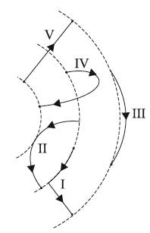

a) I

b) II

c) III

d) IV

e) V

A figura é a intersecção de um plano com o centro C de um condutor esférico e com três superfícies equipotenciais ao redor desse condutor.

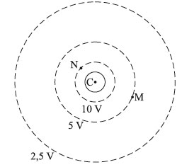

Uma carga de 1,6 × 10–19 C é levada do ponto M ao ponto N. O trabalho realizado para deslocar essa carga foi de:

a) 3,2 x 10-20J

b) 16,0 x 10-19J

c) 8,0 x 10-19J

d) 4,0 x 10-19J

e) 3,2 x 10-19J

Os aparelhos de televisão que antecederam a tecnologia atual, de LED e LCD, utilizavam um tubo de raios catódicos para produção da imagem. De modo simplificado, esse dispositivo produz uma diferença de potencial da ordem de 25 kV entre pontos distantes de 50 cm um do outro. Essa diferença de potencial gera um campo elétrico que acelera elétrons até que se choquem com a frente do monitor, produzindo os pontos luminosos que compõem a imagem. Com a simplificação acima, pode-se estimar corretamente que o campo elétrico por onde passa esse feixe de elétrons é:

a) 0,5 kV/m.

b) 25 kV.

c) 50.000 V/m.

d) 1.250 kV/cm.

e) 2,5 kV/m

As células possuem potencial de membrana, que pode ser classificado em repouso ou ação, e é uma estratégia eletrofisiológica interessante e simples do ponto de vista físico. Essa característica eletrofisiológica está presente na figura a seguir, que mostra um potencial de ação disparado por uma célula que compõe as fibras de Purkinje, responsáveis por conduzir os impulsos elétricos para o tecido cardíaco, possibilitando assim a contração cardíaca. Observa-se que existem quatro fases envolvidas nesse potencial de ação, sendo denominadas fases 0,1, 2 e 3.



O potencial de repouso dessa célula é - 100 mV, e quando ocorre influxo (“para dentro” da célula) de íons Na+ e Ca2+, a polaridade celular pode atingir valores de até +10 mV, o que se denomina despolarização celular. A modificação no potencial de repouso pode disparar um potencial de ação quando a voltagem da membrana atinge o limiar de disparo que está representado na figura pela linha pontilhada. Contudo, a célula não pode se manter despolarizada, pois isso acarretaria a morte celular.

Assim, ocorre a repolarização celular, mecanismo que reverte a despolarização e retorna a célula ao potencial de repouso. Para tanto, há o efluxo (“para fora”) celular de íons K+.

Qual das fases, presentes na figura, indica o processo de despolarização e repolarização celular, respectivamente?

a) Fases 0 e 2.

b) Fases 1 e 2.

c) Fases 0 e 3

d) Fases 2 e 0.

e) Fases 3 e 1.

QUÍMICA – HENRIQUE NARDIE - ÁCIDOS

1. O fosgênio (COCl2) é um gás incolor, tóxico, asfixiante e de cheiro penetrante. Esse gás, utilizado como arma na Primeira Guerra Mundial, era produzido a partir da reação do monóxido de carbono (CO) e do gás cloro (Cl2). Qual é a geometria de cada uma dessas moléculas, respectivamente?

a) Linear, trigonal plana e tetraédrica.

b) Angular, linear e linear.

c) Trigonal plana, angular e linear

d) Tetraédrica, linear, angular.

e) Trigonal plana, linear e linear.

Assinale a alternativa que associa corretamente a coluna de compostos químicos com a coluna de estruturas geométricas.

I. NH3              A. Linear

II. HF               B. Angular

III. SO2            C. Piramidal

IV. CH4  D. Tetraédrica

a) I-A, II-B, III-C, IV-D

b) I-A, III-B, IV-C, II-D

c) II-A, III-B, I-C, IV-D

d) II-A, IV-B, III-C, I-D

e) III-A, II-B, IV-C, I-D

Dois médicos foram até a cantina do hospital para tomar café. Para adoçar seu café, um deles utilizou um envelope de açúcar orgânico e o outro um envelope de adoçante dietético, dissolvendo completamente os conteúdos em suas respectivas bebidas. A tabela apresenta algumas informações dos envelopes desses adoçantes:

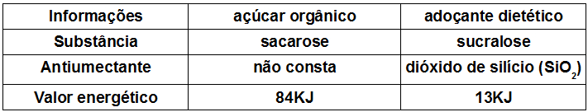

(Quim. Nova, 2003. Adaptado.)

A estrutura de Lewis para a molécula de dióxido de silício, substância utilizada como antiumectante no adoçante dietético sucralose, é similar à estrutura de Lewis para a molécula de ________ que apresenta geometria molecular ________.

Assinale a alternativa que preenche, correta e respectivamente, as lacunas do texto.

a) CO2 – piramidal

b) CO2 – angular

c) SO2 – linear

d) SO2 – angular

e) CO2 – linear

Sabe-se que a atmosfera do nosso planeta é composta por uma mistura gasosa que apresenta, por exemplo, os gases CH4, O3, N2 e SO3. As moléculas desses gases, respectivamente, apresentam quais geometrias moleculares?

a) Tetraédrica, Trigonal, Linear e Trigonal.

b) Trigonal, Angular, Angular e Tetraédrica.

c) Trigonal, Linear, Tetraédrica e Angular.

d) Tetraédrica, Angular, Linear e Trigonal.

e) nda.

A geometria molecular é a indicação da forma espacial que as moléculas assumem em virtude do arranjo dos átomos ligados. Assim, correlacione as fórmulas químicas presentes na coluna B com os tipos de geometrias moleculares presentes na coluna A.

**Coluna A Coluna B**

1. Angular ( ) SO2

2. Piramidal ( ) CH2O

3. Tetraédrica ( ) PH3

4. Trigonal Plana ( ) SiH4

A sequência correta dos números da coluna B, de cima para baixo, é

a) 1 - 4 - 3 - 2.

b) 2 - 1 - 4 - 3.

c) 1 - 2 - 4 - 3.

d) 3 - 4 - 1 - 2.

e) 1 - 4 - 2 - 3.

QUÍMICA – HUGO PEREIRA - RESOLUÇÃO DE EXERCÍCIO: PUREZA DO REAGENTE, RENDIMENTO E REAGENTE EM EXCESSO E LIMITANTE.

1. A reação entre 28 g de ferro e 64 g de enxofre fornece uma quantidade de sulfeto ferroso igual a: (Dados: S = 32 ; Fe = 56.)

1Fe + 1S 🡪 1FeS

a) 44 g

b) 56 g

c) 60 g

d) 88 g

e) 92 g

A amônia (NH3) é uma substância química muito importante para a indústria. Ela é utilizada na preparação dos produtos de limpeza, dos explosivos, dos fertilizantes, das fibras de matéria têxtil, etc. A síntese de NH3 é realizada em fase gasosa, à temperatura de aproximadamente 450°C, de acordo com a seguinte reação:

N2 + 3H2 🡪 2NH3 + energia

Se a mistura inicial é de 30 mols de N2 e 75 mols de H2, que quantidade de NH3 será produzida, em mols, teoricamente, se a reação de síntese for completa?

a) 30

b) 50

c) 60

d) 75

e) 85

Metanol é um excelente combustível que pode ser preparado pela reação entre monóxido de carbono e hidrogênio, conforme a equação química

CO(g) + 2 H2(g) 🡪 CH3OH(ℓ)

Supondo rendimento de 100% para a reação, quando se adicionam 336g de monóxido de carbono a 60g de hidrogênio, devemos afirmar que o reagente em excesso e a massa máxima, em gramas, de metanol formada são, respectivamente, Dados: massas molares g/mol: CO: 28; H2: 2; CH3OH:32

a) CO, 384.

b) CO, 396.

c) CO, 480.

d) H2, 384.

e) H2, 480.

O gás de cozinha é formado principalmente pelos gases butano e propano. A reação que ocorre no queimador do fogão é a combustão destes gases. A equação a seguir representa a combustão do butano.

2C4H10 + 13O2 🡪 8CO2 + 10H2O

Dados massa molar em g/mol: H = 1; C = 12; O = 16. A massa de água que pode ser obtida a partir da mistura de 10g de butano com 10g de oxigênio é:

a) 20 g

b) 4,3 g

c) 3,1 g

d) 15,5 g

e) 10 g

A combustão incompleta de combustíveis fósseis produz monóxido de carbono(CO), um gás tóxico que, quando inalado, penetra nos pulmões, reduzindo a capacidade do sangue de transportar oxigênio através do corpo, pois o complexo formado com a hemoglobina é mais estável que o formado com o oxigênio. Admitindo que a reação:

2 CO(g) + O2(g) → 2 CO2(g)

é completa, qual a quantidade de matéria de oxigênio presente no final da reação quando 9,0 mols de monóxido de carbono reagem com 6,0 mols de oxigênio em um recipiente fechado? Dados: C = 12 e O = 16

a) 2,0

b) 3,0

c) 4,5

d) 6,0

e) 1,5

QUÍMICA – MÁRCIO TAVARES - FENÔMENOS ONDULATÓRIOS

1. Para se estudar as propriedades das ondas num tanque de água, faz-se uma régua de madeira vibrar regularmente, tocando a superfície da água e produzindo uma série de cristas e vales que se deslocam da esquerda para a direita. Retirando-se uma certa quantidade de água do tanque, a velocidade das ondas torna-se menor.

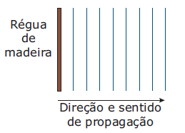

Nessas condições, o que ocorre com as demais variáveis é :

a) a frequência da onda aumenta, e o seu comprimento de onda também aumenta.

b) a frequência da onda diminui, e o comprimento de onda também diminui.

c) a frequência da onda não se altera, e o seu comprimento de onda aumenta.

d) a frequência da onda não se altera, e o seu comprimento de onda diminui.

e) a frequência da onda não se altera, e o seu comprimento de onda também não se altera.

02) A velocidade de uma onda sonora no ar é 340 m/s, e seu comprimento de onda é 0,340 m. Passando para outro meio, onde a velocidade do som é o dobro (680 m/s), os valores da frequência e do comprimento de onda no novo meio serão, respectivamente,

a) 400 Hz e 0,340 m.

b) 500 Hz e 0,340 m.

c) 1 000 Hz e 0,680 m.

d) 1 200 Hz e 0,680 m.

e) 1 360 Hz e 1,360 m.

1. A ultrassonografia, também chamada de ecografia, é uma técnica de geração de imagens muito utilizada em Medicina. Ela se baseia na reflexão que ocorre quando um pulso de utrassom, emitido pelo aparelho colocado em contato com a pele, atravessa a superfície que separa um órgão do outro, produzindo ecos que podem ser captados de volta pelo aparelho. Para a observação de detalhes no interior do corpo, os pulsos sonoros emitidos têm frequências altíssimas, de até 30 MHz, ou seja, 30 milhões de oscilações a cada segundo.

A determinação de distâncias entre órgãos do corpo humano feita com esse aparelho fundamenta-se em duas variáveis imprescindíveis:

a) A intensidade do som produzido pelo aparelho e a frequência desses sons.

b) A quantidade de luz usada para gerar as imagens no aparelho e a velocidade do som nos tecidos.

c) A quantidade de pulsos emitidos pelo aparelho a cada segundo e a frequência dos sons emitidos pelo aparelho.

d) A velocidade do som no interior dos tecidos e o tempo entre os ecos produzidos pela superfícies dos orgãos.

e) O tempo entre os ecos produzidos pelos órgãos e a quantidade de pulsos emitidos a cada segundo pelo aparelho.

04 A figura mostra um fenômeno ondulatório produzido em um dispositivo de demonstração chamado tanque de ondas, que, neste caso, são geradas por dois martelinhos que batem simultaneamente na superfície da água 360 vezes por minuto. Sabe-se que a distância entre dois círculos consecutivos das ondas geradas é 3,0 cm.

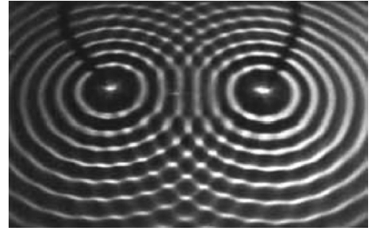

Com base na imagem, o fenômeno produzido é a

a) interferência entre duas ondas circulares que se propagam com velocidade de 18 cm/s.

b) interferência entre duas ondas circulares que se propagam com velocidade de 9,0 cm/s.

c) interferência entre duas ondas circulares que se propagam com velocidade de 2,0 cm/s.

d) difração de ondas circulares que se propagam com velocidade de 18 cm/s.

e) difração de ondas circulares que se propagam com velocidade de 2,0 cm/s.

05. Dois pulsos, A e B, são produzidos em uma corda esticada, que tem uma extremidade fixada numa parede, conforme mostra a figura.

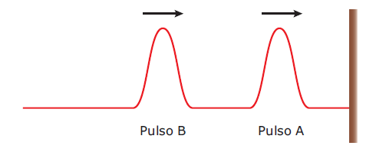

Quando os dois pulsos se superpuserem, após o pulso A ter sofrido reflexão na parede, ocorrerá interferência

a) construtiva e, em seguida, os dois pulsos seguirão juntos no sentido do pulso de maior energia.

b) construtiva e, em seguida, cada pulso seguirá seu caminho, mantendo suas características originais.

c) destrutiva e, em seguida, os pulsos deixarão de existir, devido à absorção da energia durante a interação.

d) destrutiva e, em seguida, os dois pulsos seguirão juntos no sentido do pulso de maior energia.

e) destrutiva e, em seguida, cada pulso seguirá seu caminho, mantendo suas características originais.